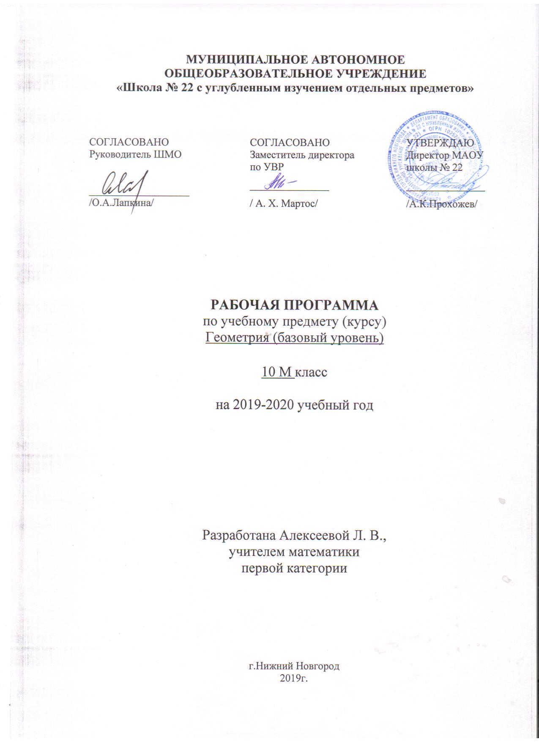
- ПОЯСНИТЕЛЬНАЯ ЗАПИСКА

Настоящая программа по геометрии для 10 класса составлена на основе Федерального компонента Государственного стандарта среднего общего образования (приказ МОиН РФ от 05.03.2004г. № 1089), примерной программы для общеобразовательных учреждений по геомет-рии к УМК для 10-11 классов (составитель Бурмистрова Т. А.– М: «Просвещение», 2010. – с. 26-27).

Рабочая программа конкретизирует содержание предметных тем образовательного стан-дарта и показывает распределение учебных часов по разделам курса. Согласно федеральному базисному учебному плану для образовательных учреждений Российской Федерации на изуче-ние геометрии в 10 классе отводится 68 часов из расчѐта 2 часа в неделю. Рабочая программа по геометрии для 10 класса рассчитана на это же количество часов.

Цели изучения математики:

формирование представлений о математике как универсальном языке науки, средстве моделирования явлений и процессов, об идеях и методах математики;

развитие логического мышления, пространственного воображения, алгоритмической культуры, критичности мышления на уровне, необходимом для будущей профессиональной деятельности;
овладение математическими знаниями и умениями, необходимыми в повседневной жиз-
ни;

воспитание культуры личности, отношения к математике как к части общечеловеческой культуры, понимание значимости математики для научно-технического прогресса.

Отличительных особенностей рабочей программы по сравнению с примерной нет.

Срок реализации рабочей учебной программы – один учебный год.

- данном классе ведущими методами обучения предмету являются: поисковый, объясни-тельно-иллюстративный и репродуктивный. На уроках используются элементы следующих технологий: личностно ориентированное обучение, обучение с применением опорных схем, ИКТ.

Уровень обучения: базовый.

Формы промежуточной аттестации. Промежуточная аттестация проводится в форме кон-трольных и зачѐтных работ.

- Учебно-тематический план

№ | Наименование | Всего |  | В том числе на:
п/п | разделов и тем | часов | Уроки | Тестовые | Контрольные
 |  |  |  | работы, | работы
 |  |  |  | зачет
 |  |  |  |  | кол-во часов
1. | Некоторые сведения планиметрии | 12 | 12
2. | Введение. Аксиомы стереометрии и их след- | 5 | 4 | 1
 | ствия.

3. | Параллельность прямых и плоскостей. | 19 | 16 | 1 | 2
4. | Перпендикулярность
 | прямых и плоскостей. | 20 | 17 | 1 | 1
5. | Многогранники.
 |  | 12 | 9 | 1 | 1
6. | Итоговое повторение | 6 | 6
7. | Всего | 61 | 56 | 5 | 4

  - Содержание обучения.

- Некоторые сведение планиметрии (12 ч.)

Углы и отрезки, связанные с окружностью. Решение треугольников. Теорема Менелая и Чевы .

Эллипс, гипербола и парабола

Основная цель-углубить знания планиметрии, расширить кругозор учащихся.

- Введение (5ч).

Предмет стереометрии. Аксиомы стереометрии. Некоторые следствия из аксиом.

Основная цель – познакомить учащихся с содержанием курса стереометрии, с основными поня-тиями и аксиомами, принятыми в данном курсе, вывести первые следствия из аксиом, дать представление о геометрических телах и их поверхностях, об изображении пространственных фигур на чертеже, о прикладном значении геометрии.

- Параллельность прямых и плоскостей (19ч).

Параллельность прямых, прямой и плоскости. Взаимное расположение двух прямых в про-странстве. Угол между двумя прямыми. Параллельность плоскостей. Тетраэдр и параллелепи-пед.

Основная цель – сформировать представления учащихся о возможных случаях взаимного рас-положения двух прямых в пространстве, прямой и плоскости, изучить свойства и признаки па-раллельности прямых и плоскостей.

- Перпендикулярность прямых и плоскостей (20ч).

Перпендикулярность прямой и плоскости. Перпендикуляр и наклонные. Угол между прямой и плоскостью. Двугранный угол. Перпендикулярность плоскостей. Трехгранный угол. Перпенди-кулярность плоскостей.

Основная цель – ввести понятия перпендикулярности прямых и плоскостей, изучить признаки перпендикулярности прямой и плоскости, двух плоскостей.

- Многогранники (12ч).
Понятие многогранника. Призма. Пирамида. Правильные многогранники.

Основная цель – познакомить учащихся с основными видами многогранников (призма, пирами-да, усеченная пирамида), с формулой Эйлера для выпуклых многогранников, с правильными многогранниками и элементами их симметрии.

- Повторение. Решение задач (6ч).

- Требования к математической подготовке учащихся

Уровень обязательной подготовки обучающихся:

Уметь решать простые задачи по всем изученным темам, выполняя стереометрический чертеж.

Уметь описывать взаимное расположение прямых и плоскостей в пространстве.

Уметь анализировать в простейших случаях взаимное расположение объектов в про-странстве.

Уметь изображать основные многоугольники; выполнять чертежи по условию задач.

Уметь строить простейшие сечения куба, призмы, пирамиды.

Уметь решать планиметрические и простейшие стереометрические задачи на нахожде-ние геометрических величин (длин, углов, площадей).

Уметь использовать при решении стереометрических задач планиметрические факты и методы.

Уровень возможной подготовки обучающихся:
Уметь распознавать на чертежах и моделях пространственные формы.

Уметь описывать взаимное расположение прямых и плоскостей в пространстве, аргумен-тировать свои суждения об этом расположении.

Проводить доказательные рассуждения в ходе решения задач.

Использовать приобретенные знания и умения в практической деятельности и повсе-дневной жизни для: исследования (моделирования) практических ситуаций на основе изученных формул и свойств фигур; вычисления площадей поверхностей пространст-венных тел при решении практических задач, используя при необходимости справочни-ки и вычислительные устройства.

Количество часов за год: 68
Количество часов в неделю: 2.
Количество контрольных работ: 4

Количество зачетов: 3

Базовый учебник: Геометрия 10-11 класс: учебник для общеобразовательных учреждений /
Л.С. Атанасян, В.Ф. Бутузов, С.Б. Кадомцев и др. – 17-е изд. - М.: Просвещение, 2010.

Используемая учебно-методическая литература (учебники других авторов, сборники упражне-ний, поурочное планирование):

Геометрия. Дидактические материалы. 10 класс / Б.Г.Зив. – 2-е изд. – М.: Просвещение, 2009.

Яровенко В.А.. Поурочные разработки по геометрии 10 класс: кн. для учителя. – М.:
«ВАКО», 2010.

Изучение геометрии 10-11 кл.: книга для учителя / С.М.Саакян, В.Ф. Бутузов. – М.: Про-свещение, 2010.

Тексты контрольных работ взяты из методической литературы: Программы общеобразова-

тельных учреждений. Геометрия. 10-11 классы. Составитель Бурмистрова Т. А. – М.: Про-свещение, 2010.

Планирование составлено в соответствии Федерального компонента государственного стандар-та основного общего образования и программы общеобразовательных учреждений.

Тематическое планирование

Номер урока | Содержание учебного материала | Количество часов
 | Некоторые сведения из планиметрии | 12
1-4 | Углы и отрезки, связанные с окружностью. | 4
5-8 | Решение треугольников. | 4
9-10 | Теорема Менелая и Чевы . | 2
11-12 | Эллипс, гипербола и парабола. | 2
13-15 | Введение. | 3
Глава 1. | Параллельность прямых и плоскостей | 16
16-19 | Параллельность прямых, прямой и плоскости. | 4
20-22 | Взаимное расположение прямых в пространстве.  Угол между двумя прямыми. | 3
23 | Контрольная работа по теме «Параллельность прямых и плоскостей». | 1
24-25 | Параллельность плоскостей, параллельное проектирование. | 2
26-29 | Тетраэдр и параллелепипед. | 4
30 | Контрольная работа по теме «Тетраэдр и параллелепипед». | 1
31 | Зачет по теме «Параллельность прямых и плоскостей». | 1
Глава 2. | Перпендикулярность прямых и плоскостей | 17
32-36 | Перпендикулярность прямой и плоскости. | 5
37-42 | Перпендикуляр и наклонные.  Угол между прямой и плоскостью. | 6
43-46 | Двугранный угол.  Перпендикулярность плоскостей. | 4
47 | Контрольная работа по теме «Перпендикулярность прямых и плоскостей». | 1
48 | Зачет по теме «Перпендикулярность прямых и плоскостей». | 1
Глава 3 . | Многогранники | 15
49-51 | Понятие многогранника.  Призма. | 3
52-55 | Пирамида. | 4
56 | Промежуточная аттестация. | 1
57-61 | Правильные многогранники. | 5
62 | Контрольная работа по теме «Многогранники». | 1
63 | Зачет по теме «Многогранники». | 1
64-70 | Итоговое повторение. | 7

